FICHA DE TRABALHO 5 Matemática 6.º Ano

NOME: ______________________________________ N.º: ____ TURMA: ____ DATA: _____________

1. Das planificações seguintes, assinala a que corresponde à planificação de um cubo.

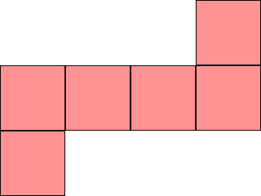 | 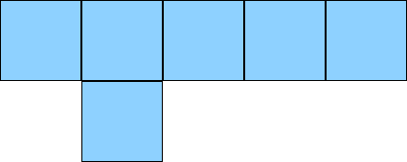
⃞ | ⃞
 | 
⃞ | ⃞

2. Indica o nome do sólido geométrico que é possível construir com cada uma das planificações seguintes.

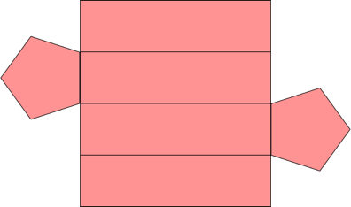 | 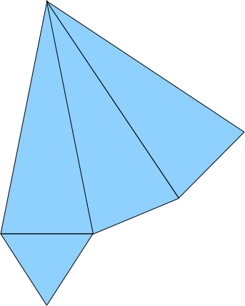 | 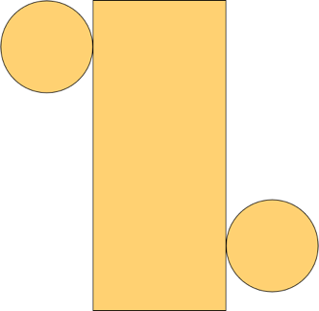
- _________________ | - _________________ | - _________________

3. Observa com atenção os sólidos geométricos seguintes.

A | B | C
D | E | F

3.1 Dos sólidos anteriormente apresentados, distingue os poliedros dos não poliedros.

3.2 Dos poliedros que indicaste na alínea anterior, indica apenas os que são convexos.

4. Na figura ao lado encontra-se representado um prisma.

4.1 Indica:

a) o número de arestas do prisma;

b) o número de vértices do prisma;

c) o número de faces do prisma.

4.2 Verifica a igualdade de Euler para o prisma apresentado.

5. Classifica cada uma das descrições dos sólidos geométricos seguintes como possível (P) ou impossível (I), tendo em conta a igualdade de Euler:

a) Um prisma apresenta 5 faces, 6 vértices e 11 arestas.

b) Uma pirâmide tem 10 arestas, 6 faces e 6 vértices.

c) Um poliedro convexo apresenta 8 vértices, 6 faces e 12 arestas.

6. Identifica um sólido geométrico que apresente...

a) ... 7 faces, 12 arestas e 7 vértices.

b) ... 5 faces, 6 vértices e 9 arestas.

7. Considera apenas os poliedros para os quais a igualdade de Euler é válida e responde às questões seguintes:

7.1 Quantas arestas tem um sólido com 5 vértices e 5 faces?

7.2 Quantos vértices tem um sólido com 7 faces e 15 arestas?

7.3 Quantas faces tem um sólido com 6 arestas e 4 vértices?

8. Considera os dois cilindros apresentados em seguida.

A | B

8.1 Qual dos dois cilindros apresenta maior altura?

8.2 Qual dos cilindros apresenta um maior raio?

8.3 Qual dos cilindros apresenta uma maior área de base?

8.4 Qual dos cilindros apresenta menor perímetro da base?

9. Classifica as afirmações seguintes como verdadeiras (V) ou falsas (F).

a) Um cilindro não apresenta vértices.

b) Todas as superfícies do cilindro são planas.

c) O cone apresenta apenas uma superfície plana.

d) Para qualquer cilindro, as geratrizes são sempre perpendiculares ao segmento que define o raio do cilindro.

10. Na figura ao lado está representado um cone reto. Representa na figura:

a) o eixo do cone;

b) um segmento de reta que corresponda a uma geratriz do cone;

c) o raio do cone;

d) um segmento de reta que corresponda à altura do cone.

11. Considerando como unidade de volume um cubo ( ), indica o volume das seguintes figuras geométricas.

A | B | C

12. Observa com atenção a figura a seguir representada e desenha, nos quadriculados seguintes, a vista da figura correspondente.
Vista
de frente
Vista
lateral
Vista
de cima

Vista de frente
Vista lateral

Vista de cima

13. Observa a figura seguinte, onde se representa uma caixa com cubos amarelos no interior.

13.1 Quantos cubos são necessários para encher por completo a caixa?

13.2 Considerando como unidade de volume um cubo ( ), qual é o volume da caixa?

14. O cubo A tem 3 dm³ de volume.

A

Construiu-se um paralelepípedo retângulo utilizando apenas cubos com o mesmo volume de A:

14.1 Qual é o volume do paralelepípedo construído?

14.2 Se considerarmos um paralelepípedo retângulo oco, com as mesmas dimensões do anterior, quantos litros de água conseguiremos colocar, no máximo, no seu interior?

15. Um cubo apresenta 30 cm de aresta. Calcula o volume do cubo e indica o resultado em:

a) cm³

b) m³

16. A figura seguinte representa um paralelepípedo retângulo.

10 cm
2 cm
2 cm

16.1 Determina o volume do paralelepípedo retângulo.

16.2 Considerando que um cubo ( ) tem 4 cm³ de volume, qual é o número máximo de cubos que é possível colocar no interior do paralelepípedo?

17. Um determinado prisma apresenta 10 cm de altura e uma base hexagonal cuja área é de 200 mm². Determina o volume do prisma.

18. O prisma da figura ao lado apresenta um volume de 50 cm³ e uma base triangular com uma área de 2,5 cm². Determina a altura do prisma.

19. Considera o prisma pentagonal regular da figura ao lado, com 15 cm de altura. A base do prisma apresenta uma aresta de 6 cm e um apótema de 5 cm.
15 cm
6 cm
Calcula o volume do prisma.

20. Um cilindro de aquecimento de água apresenta um raio de 40 cm e uma altura de 1,5 metros. Qual é a capacidade, em litros, deste cilindro?

21. Qual é a altura de um cilindro com diâmetro de 12 cm e volume de 1 dm³?

